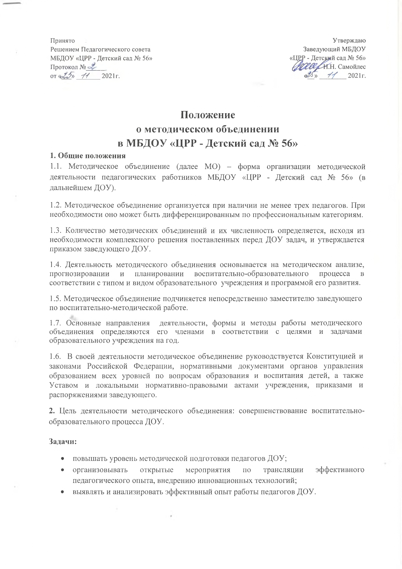
3. Функции:
МО выполняет следующие функции:
3.1. Планирует оказание конкретной методической помощи педагогам;
3.2. Организует работу методических семинаров и других форм методической работы;
3.3. Анализирует оснащение развивающей предметно-пространственной среды;
3.4. Изучает и обобщает эффективный опыт педагогов других учреждений;
3.5. Разрабатывает методические рекомендации в помощь воспитателям;
3.6. Организует разработку методических рекомендаций для родителей в целях организации единого воспитательно-образовательного процесса для ребенка;
3.7. Рекомендует воспитателям различные формы организации самообразования;
3.8. Разрабатывает положения о конкурсах, декадах, месячниках и организует их проведение.
Основные формы работы методического объединения:
3.9. Педагогические проекты по проблемам методики обучения и воспитания детей, внедрение их результатов в образовательный процесс;
3.10. Открытые просмотры и взаимопосещения непосредственной образовательной деятельности и совместной деятельности детей и взрослых;
3.11. Круглые столы, лекции, доклады, дискуссии, совещания, мастер-классы и семинары по воспитательно-методическим вопросам, творческие отчеты воспитателей и др.;
3.12. Изучение требований нормативных документов;
3.13. Проведение предметных недель и методических дней;
3.14. Оформление и тиражирование методических материалов.
4. Организация работы
4.1. Возглавляет методическое объединение руководитель, выбранный открытым голосованием педагогического совета.
4.2. Работа методического объединения проводится в соответствии с планом работы на текущий учебный год. План составляется руководителем методического объединения, рассматривается на заседании методического объединения, согласовывается со старшим воспитателем и/или заместителем по воспитательно-методической работе, утверждается руководителем ДОУ.
4.3. Заседания методического объединения проводятся не реже одного раза в квартал. О времени и месте проведения заседания руководитель методического объединения обязан оповестить всех членов методического объединения, поставить в известность методическую службу.
4.4. По каждому из обсуждаемых на заседании вопросов принимаются рекомендации, решения, которые фиксируются в протоколе. Рекомендации, решения подписываются руководителем методического объединения.
4.5. При рассмотрении вопросов, затрагивающих тематику или интересы других методических объединений, на заседания необходимо приглашать их руководителей.
4.6. Контроль за деятельностью МО осуществляется заведующим ДОУ, зам. зав. по ВМР, старшим воспитателем в соответствии с планами методической работы ДОУ и внутреннего контроля учреждения.
5. Обязанности
Члены методического объединения обязаны:
- участвовать в заседаниях методического объединения, мероприятиях, проводимых методическим объединением;
- стремиться к повышению своего профессионального мастерства;
- знать и руководствоваться нормативно-правовой базой деятельности педагога, владеть основами самоанализа педагогической деятельности.
6. Права методического объединения
Члены методического объединения имеют право:
- выдвигать предложения об улучшении воспитательно-образовательного процесса в учреждении;
- ставить вопрос о публикации эффективного педагогического опыта, одобренного методическим объединением;
- ставить вопрос перед администрацией учреждения о поощрении педагогов методического объединения за активное участие в работе;
- рекомендовать педагогам различные формы повышения квалификации;
- обращаться за консультациями по проблемам организации воспитательно-образовательного процесса к специалистам, старшему воспитателю, заместителю заведующей по воспитательно-методической работе.

- Делопроизводство методического объединения включает следующие документы:
- Анализ работы за прошедший учебный год.
- План работы МО на текущий учебный год.
- Протоколы заседаний МО.
- Сведения о программах повышения профессиональной педагогической компетенции воспитателей МО.
Документы методического объединения хранятся 5 лет.

